附件一
國立臺南高工辦理全國高級中等學校101學年度工業類科學生技藝競賽大會會徽（logo）設計甄選實施計畫
101.05.12
一、目的：
為鼓勵學生重視技能實習、發揮學生多元才華、展現技藝教育卓越成果、提升技職教育教學成效、擴大技藝競賽參與層面，公開甄選101學年度工業類科學生技藝競賽大會會徽（logo）之設計圖案。
二、辦理單位：
主辦單位：教育部中部辦公室
協辦單位：臺南市政府教育局、臺北市政府教育局、高雄市政府教育局
承辦單位：國立臺南高級工業職業學校
三、收件日期：
即日起至101年5月25日(星期五)(以郵戳為憑，逾期不予受理)
四、作品規格：
(一) logo圖檔格式
1.尺寸：不得超過 A4(210 × 297 mm)
2.格式：向量圖檔(AI、CDR等)
3.解析度：300dpi
4.色彩： CMYK模式（需對標準色詳列色彩比例）
(二) 主題必須符合臺南高工承辦101學年度工科技藝競賽「技藝絕倫展專長，寶島群英耀府城」等主軸。
五、參加對象：
全國公私立職業類科在籍學生(含綜合高中專門學程學生)
六、甄選須知：
(一) 以個人為單位受理報名參選。
(二) 作品以電腦繪圖軟體製作，並以標準製圖法與尺規繪製。
(三) 作品以「彩色稿」繳交，以單面平面設計為主，並以描圖紙覆蓋以保持作品清潔完整(請附電子檔並可修改，加附TIF檔)。
(四) 作品設計理念說明包含圖形意義、色彩涵義，字數約300字以內。
(五) 參選作品需屬原創，未曾發表，且無抄襲仿冒情事。
(六) 作品正、反面或其餘參賽文件中之文字圖樣內，均不得有任何與設計無關之簽名或標示記號等，否則不予評審，參賽者不得提出異議。
七、送件方式：
請將設計完稿作品、報名表等電子檔燒錄光碟後，將光碟與完稿作品、報名表等一併以郵件掛號方式(或專人送達)寄至：71075台南市永康區中山南路193號 國立台南高工 學務處收。
送件時並請注意下列事項：
(一) 請於送件作品之包裝外註明姓名、聯絡電話及「參加101工科學生技藝競賽logo設計甄選」字樣。
(二) 如遇作品規格或參賽資格不合，以致影響資格或評審結果，將不另行通知。
八、評選標準：
(一) 理念表達40%：是否足以展現臺南高工承辦101學年度工科技藝競賽「技藝絕倫展專長，寶島群英耀府城」之主軸。
(二) 創意30%：構圖是否有原創、獨特性。
(三) 美感30%：整體設計美感，配色是否和諧、符合設計之意涵。
九、活動獎勵：
獲選者前三名發給獎金各5000元、3000元、2000元（獎金依國稅局規定預扣所得稅）及獎狀乙紙；佳作若干名，發給獎狀乙紙。
十、得獎公布：
於101年6月20日(星期三)前於國立臺南高工網站(http：//www.ptivs.tnc.edu.tw)公布獲獎名單，並於「全國中等學校101學年度工業類科學生技藝競賽」頒獎典禮頒發獎狀及獎金，或請獲獎學生就讀學校轉發。
十一、洽詢聯絡：
國立臺南高工 學務處
辦公室電話：(06)2322131 轉203 傳真電話：(06)2021802
十二、注意事項：
(一) 凡報名參加甄選者，即視為願意完全遵守本實施計畫所述之各項規定。
(二) 參加作品一律不予退件。
(三) 本件作品如得獎，需同意承辦單位有權對得獎作品進行修改、要求修改、使用、攝影、出版、著作、公開展示及發行各類型態媒體宣傳之權利，並願將著作財產權無條件讓與承辦單位。
(四) 請甄選者妥慎包裝，作品若因運送造成損傷而影響評審成績，參賽者不得異議。
(五) 所有參賽作品必須為尚未以任何形式公開發表於各類媒體之新作，且無抄襲仿冒、臨摹他人情事者。承辦單位如發現參賽者有違反本實施計畫所列之規定，得取消其參賽資格，若為得獎作品，則追回已頒發之獎狀與獎金，並公告之。如造成第三者之權益損失，參賽者應負完全法律責任，不得異議。
(六) 96、97、100學年度logo作品如附件僅供參考。
國立臺南高工辦理101學年度工業類科學生技藝競賽大會會徽（logo）設計甄選 報名表
就讀學校 |  | 就讀科別
作者姓名 |  | 就讀班級
聯絡電話 |  | 身分證字號
E-mail
通訊地址 | □□□□□
設計理念 | (設計理念說明包含圖形意義、色彩涵義等，字數約300字以內)
繳交文件 | □1.完稿作品以A4彩色稿輸出（採平面圖設計，並以描圖紙覆蓋以保持作品清潔完整）  □2.報名表  □3.授權同意書（本人簽章）。  □4.燒錄光碟（含報名表、向量檔CDR格式或AI格式及TIF格式檔各一份）。
授權同意書
本人參加全國中等學校育101學年度工業類科學生技藝競賽「大會會徽」徵圖設計比賽，本人同意並保證以下三項聲明屬實，若有違反情事，願負相關法律責任。
一、本人保證參選作品屬原創，未曾發表，且無抄襲仿冒情事。
二、本人保證所提供之各項資料正確無誤，並同意遵守本活動之各項規定。
三、本件作品如得獎，本人同意承辦單位有權對本作品進行修改、要求修改、使用、攝影、出版、著作、公開展示及發行各類型態媒體宣傳之權利，並願將著作財產權無條件讓與承辦單位。

立同意書人： （簽名或蓋章）

中華民國 年 月 日
收件日期：即日起至101年5月25日(五)止，請以掛號郵寄並以郵戳為憑，逾期恕不受理。
收件編號：
收件單位：國立臺南高工實習處 學務處 電話：(06)23221312轉230 傳真：(06)2021802
收件地址：71075 臺南市永康區中山南路193號
(請於信封正面左下角註明「參加101工科技藝競賽LOGO設計甄選」字樣)
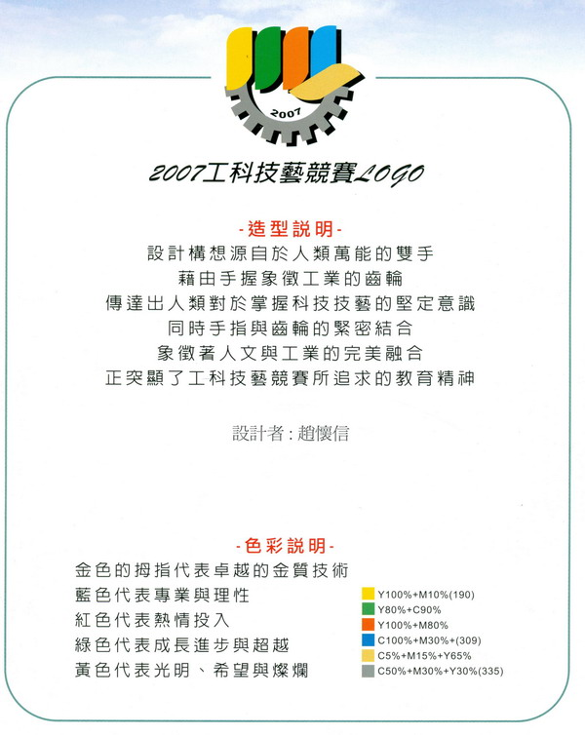
附件二 96學年度LOGO作品

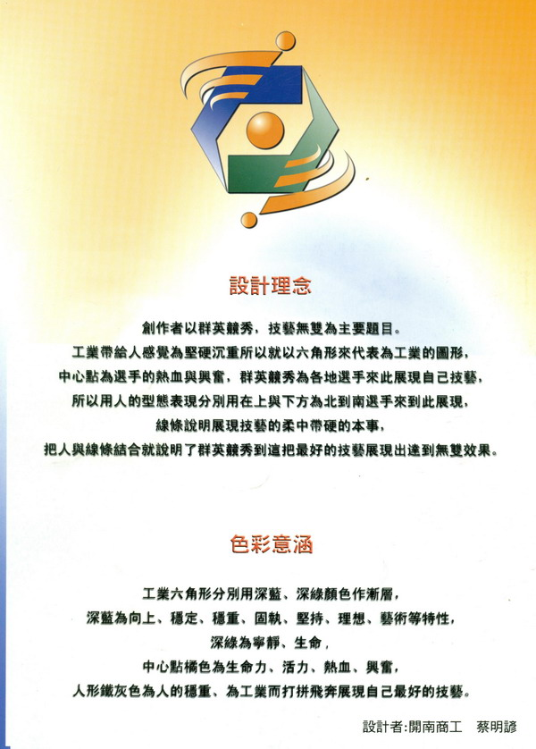
附件三 97學年度LOGO作品

附件四 100學年度LOGO作品


